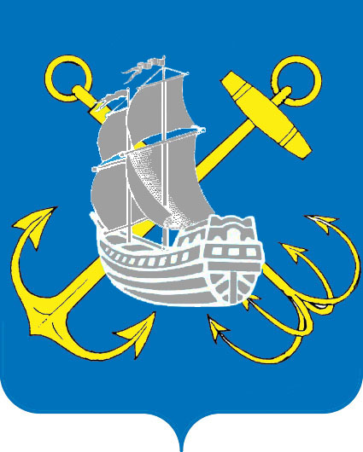

МЕСТНАЯ АДМИНИСТРАЦИЯ ВНУТРИГОРОДСКОГО МУНИЦИПАЛЬНОГО ОБРАЗОВАНИЯ САНКТ-ПЕТЕРБУРГА
МУНИЦИПАЛЬНЫЙ ОКРУГ МОРСКОЙ

ПОСТАНОВЛЕНИЕ № 50

07 сентября 2018 года Санкт-Петербург

Об утверждении Положения о проведении
в установленном порядке минимально
необходимых мероприятий по обеспечению
доступности городской среды для маломобильных
групп населения на территориях дворов
муниципального образования

В соответствии со статьей 10 Закона Санкт-Петербурга от 23.09.2009 № 420-79 «Об организации местного самоуправления в Санкт-Петербурге» местная администрация внутригородского муниципального образования Санкт-Петербурга

ПОСТАНОВЛЯЕТ:

1. Утвердить Положения о проведении в установленном порядке минимально необходимых мероприятий по обеспечению доступности городской среды для маломобильных групп населения на территориях дворов муниципального образования согласно Приложению к настоящему постановлению.

2. Контроль за исполнением настоящего Постановления оставляю за собой.

3. Настоящее Постановление вступает в силу с момента его официального опубликования (обнародования).

Глава местной администрации И.А. Матяш

Приложение
к постановлению МА МО МО Морской от 07.09.2018 № 50

ПОЛОЖЕНИЕ
о проведении в установленном порядке минимально необходимых мероприятий по обеспечению доступности городской среды для маломобильных групп населения на территориях дворов внутригородского муниципального образования Санкт-Петербурга муниципальный округ Морской
1. Общие положения
- Настоящее Положение разработано в соответствии с требованиями Федерального закона Российской Федерации от 06.10.2003 № 131-ФЗ «Об общих принципах организации местного самоуправления в Российской Федерации». Федеральным Законом «О социальной защите инвалидов в Российской Федерации» от 24.11.1995 года № 181-ФЗ, Уставом внутригородского муниципального образования Санкт-Петербурга муниципальный округ Морской и определяет цели, задачи и компетенцию участия местной администрации внутригородского муниципального образования муниципальный округ Морской в проведении в установленном порядке минимально необходимых мероприятий по обеспечению доступности городской среды для маломобильных групп населения на территориях дворов муниципального образования.
- Осуществление вопроса местного значения «проведение в установленном порядке минимально необходимых мероприятий по обеспечению доступности городской среды для маломобильных групп населения на территориях дворов муниципального образования» находится в ведении МА МО округ Морской.
- Реализация вопроса местного значения «проведение в установленном порядке минимально необходимых мероприятий по обеспечению доступности городской среды для маломобильных групп населения на территориях дворов муниципального образования» осуществляется в соответствии с действующим законодательством Российской Федерации и Санкт-Петербурга, настоящим Положением и принимаемым на основании письменных обращений граждан планом.
- Финансирование мероприятий, предусмотренных планом, осуществляется МА МО округ Морской за счет средств бюджета муниципального образования округ Морской.
является формирование условий для беспрепятственного доступа к приоритетным объектам социальной инфраструктуры и услугам маломобильных групп населения.
2. Основные цели и задачи
2.1. Основной целью при проведении в установленном порядке минимально необходимых мероприятий по обеспечению доступности городской среды для маломобильных групп населения на территориях дворов муниципального образования
2.2. Основными задачами проведения в установленном порядке минимально необходимых мероприятий по обеспечению доступности городской среды для маломобильных групп населения на территориях дворов муниципального образования являются:
- обеспечение инвалидам равных с другими гражданами возможностей в реализации гражданских, экономических, политических и других прав и свобод;
. обеспечение беспрепятственного доступа инвалидов к объектам социальной инфраструктуры;
- оценка состояния доступности объектов и услуг в приоритетных сферах
жизнедеятельности маломобильных групп населения.
3. Основные направления деятельности
31. Основными направлениями деятельности проведения в установленном порядке минимально необходимых мероприятий по обеспечению доступности городской среды для маломобильных групп населения на территориях дворов муниципального образования являются:
- обеспечение беспрепятственного доступа к социальным инфраструктурам на территории дворов;
- оборудование дворов поручнями для передвижения маломобильных групп населения;
- оборудование дворовых территорий пандусами для передвижения инвалидных колясок;
- специально оборудованные пешеходные пути;
- оборудование зон отдыха.
3.2. При реализации мероприятий плана МА МО округ Морской на договорной
основе могут привлекаться специализированные организации с соблюдением требований законодательства о контрактной системе в РФ.

